РАБОТА № 4

Исследование механических характеристик асинхронного двигателя с фазным ротором при питании от сети

1. Программа работы
1.1. Подготовка к работе. Рассчитать и построить механические
характеристики:
    - Естественную.
    - Две искусственные с добавочными сопротивлениями R_{П1} и R_{П2} в цепи
ротора.
    - Три характеристики динамического торможения: для двух добавочных
сопротивлений в цепи ротора R_{П1} и R_{П2} и постоянном токе статора I_{ДТ1},
а также характеристику при сопротивлении R_{П2} и токе I_{ДТ2}.
1.2. Работа в лаборатории.
    - Ознакомление с устройством лабораторной установки, расположением
и назначением оборудования.
    - Подготовка к работе.
    - Снятие механических характеристик, указанных в п.п. 1.1.1 ÷ 1.1.3.
1.3. Оформление отчета.
- Данные машин и сопротивлений
  - Испытуемая машина (ИМ): асинхронный двигатель с фазным ротором,

тип: MTF 011-6Y1.

P_{Н} = 1,4 кВт; U_{Н} = 380/220 В; I_{Н} = 5,3/9,2 А; n_{Н} = 880об/мин; р = 3;

R₁ = 6,0 Ом; R₂ = 0,7 Ом; X₁ = 4,0 Ом; X₂ = 0,57 Ом; Х_{μ} = 62,5 Ом; к_{е} = 3,05.

2.2. Нагрузочная машина (НМ): Тип: DFY 90 MB/TH SM30

U_{Н} = 380 В; f_{Н} = 150 Гц; n_{Н} = 3000 об/мин; M_{Н} = 12 Нм; I_{Н} = 7,9 А.

2.3. Приводной преобразователь(MDX): MOVIDRIVE MDX61В0040 - 5A3.

U_{С} = 3x380 В, f_{Н} = 50 Гц; P_{Н} = 6,6 кВт; I_{Н} = 9,5 А; К_{М} = 1,52 Нм/А .
  - Механические потери (момент холостого хода М_{ХХ}): Таблица 1
ω | рад/с | 10 | 20 | 40 | 60 | 80 | 100 | 120 | 140
М_{ХХ} | Нм | 1,0 | 1,0 | 1,0 | 1,0 | 1,05 | 1,15 | 1,3 | 1,65
2.5. Добавочное сопротивление в цепи ротора R_{П} : Таблица 2
Положение переключателя S3 | 4 | 3 | 2 | 1
Величина R_{П} Ом | 0 | 2,5 | 6,0 | 10,5
Обозначение сопротивлений | – | R₁ | R₁ + R₂ | R₁ + R₂ + R₃

3. Расчет характеристик
3.1. Расчёт механических характеристик асинхронного двигателя – естественной и искусственных с добавочными сопротивлениями R_{П} в цепи ротора выполняется по формуле:
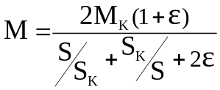, (1)
где М_{К}, S_{К} – критические момент и скольжение, которые являются координатами критической точки – граничной между рабочим и пусковым участками механической характеристики двигателя. Их значения в двигательном (Д) и генераторном (Г) режимах определяются выражениями:
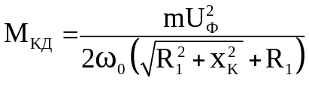; 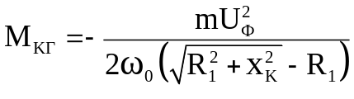; (2)
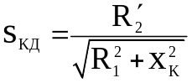 ; 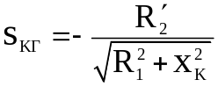; (3)
ε – коэффициент, учитывающий активное сопротивление обмотки статора :
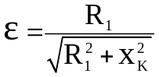. (4)
R₁, Х₁ и R₂, Х₂ – активные и реактивные сопротивления обмоток статора (1) и ротора (2). Их значения приведены в п.2.1. Обмотки статора и ротора электрически между собой не связаны, а формула (1) получена для так называемой схемы замещения, в которой эти сопротивления включены последовательно. Поэтому сопротивления обмотки ротора необходимо привести к цепи статора: R′₂ = R₂ ⋅ к_{е}², Х₂′ = Х₂ ⋅ к_{е}², где к_{е} – коэффициент трансформации, указанный, как и величины всех сопротивлений, в п.2.1.
Для сокращения записи обозначено: Х_{К} = Х₁ + Х₂′ - полное реактивное сопротивление схемы замещения.
На естественной характеристике R′₂ = R₂ ⋅ к_{е}², на искусственной – при введении в цепь ротора добавочного сопротивления R_{П} – приведенное сопротивление ротора равно: R′₂ = (R₂ + R_{П})⋅ к_{е}². В формулах (2): m = 3 – число фаз двигателя; U_{Ф} = 220 В – напряжение фазы обмотки статора
Скольжение S характеризует отставание ротора от вращающегося со скоростью ω₀ магнитного поля, создаваемого обмоткой статора:
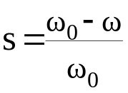; 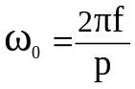. (5)
ω₀ называется скоростью идеального холостого хода или синхронной, при которой ω = ω₀ и М = 0, т.е. ротор вращается синхронно с полем статора и
S = 0. Частота напряжения сети f = 50 Гц, а число пар полюсов двигателя
р = 3. Следовательно, скорость идеального холостого хода n₀ = 1000 об/мин.

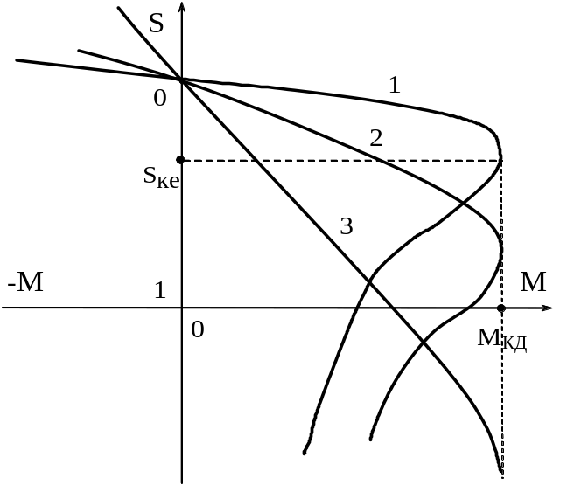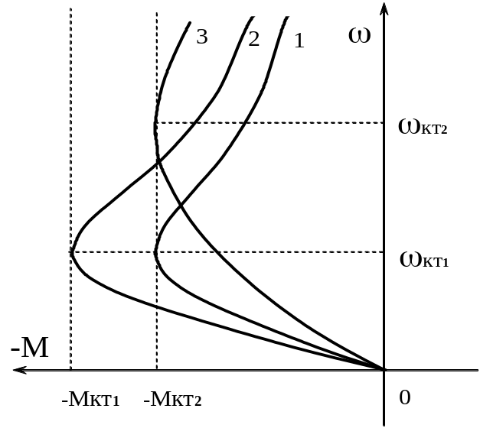
а) б)
Рис.1. Механические характеристики асинхронного двигателя:
а) Естественная (1) и искусственные (2 и 3) б) динамического торможения
Для расчета механических характеристик по (1) нужно рассчитать:
М_{КД}, М_{КГ}, S_{КД}, S_{КГ}. При расчете характеристик для режимов двигательного
(S > 0) и противовключения (S > 1) используются значения М_{КД} и S_{КД} , а для генераторного (S < 0): М_{КГ} и S_{КГ}. Для естественной и искусственной характеристик М_{К} и ε, а, следовательно, и числитель выражения (1), одинаковы, отличие только в величине S_{К}.
При расчетах необходимо задавать значения S в пределах от S = − 0,2 до S = + 1,5 (с интервалами 0,1), что соответствует реальному диапазону работы на лабораторной установке. Расчеты сводятся в таблицу 3, в которой обозначено: ЗН – знаменатель выражения (1). Для построения на одном графике и сравнения расчетных и экспериментальных характеристик необходимо пересчитать задаваемые значения скольжений S на угловую скорость ω по формулам: ω = ω₀ (1 − S) и ω = π·n/30, строя их в осях ω и М.

Таблица 3. Расчет естественной механической характеристики
Естественная характеристика
S | S_{Ке} /S | S/ S_{Ке} | ЗН | М_{е} | ω
 |  |  |  | Нм | рад/с

Таблица 4. Расчет искусственных механических характеристик
 | Искусственная характеристика (R_{П 1}) |  |  |  | Искусственная характеристика (R_{П 2})
S | S_{Ки 1} /S | S/ S_{Ки 1} | ЗН | М_{и 1} | S/S_{Ки 2} | S/S_{Ки 2} | ЗН | М_{и 2} | ω
 |  |  |  | Нм |  |  |  | Нм | рад/с

3.2. Расчет характеристик для режима динамического торможения выполняется по упрощенной формуле:
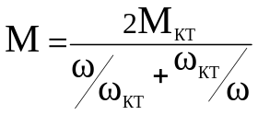. (7)
Координаты критической точки:
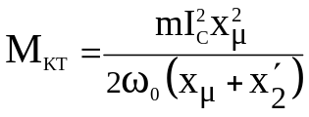; 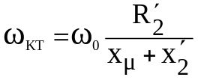. (8)
Реактивное сопротивление контура намагничивания Х _{μ} , определяемое по начальной части характеристики холостого хода, указано в паспортных данных (п.2.1). Расчетное значение переменного тока I_{П}, эквивалентное по создаваемой им МДС статора заданному значению постоянного тока I_{ДТ}, зависит от схемы включения обмоток статора. При соединения обмоток статора звездой: I_{П} = 0,816 I_{ДТ}. Из (8) следует, что величина R_{П} влияет только на ω_{КТ}, а М_{КТ} от него не зависит. От величины тока I_{ДТ} зависит только М_{КТ}.
ω_{КТ} и М_{КТ} рассчитываются для каждой кривой и сводятся в таблицу 5.
Таблица 5
Номер кривой |  | 1 | 2 | 3
I_{ДТ} | А | I_{ДТ1} | I_{ДТ2} | I_{ДТ1}
R_{П} | Ом | R_{П1} | R_{П1} | R_{П2}
М_{КТ} | Нм
ω_{КТ} | рад/с

Таблица 6. Расчет характеристик режима динамического торможения
№ | 1 |  |  |  | 2 | 3
 | 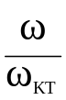 | 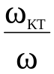 | ЗН | М_{Т1} | М_{Т2} |  |  | ЗН | М_{Т3}

4. Работа в лаборатории
4.1. Описание лабораторной установки, назначение оборудования.
Схема лабораторной установки приведена на рис.2. Электромашинный агрегат состоит из испытуемой машины ИМ (асинхронный двигатель с фазным ротором) и нагрузочной машины НМ. Для измерения скорости на валу НМ имеется инкрементный датчик скорости (ДС). Питание обеих машин осуществляется от сети переменного тока 380В через автоматический выключатель АВ1: ИМ – через понижающий трансформатор Т1, а НМ – через приводной преобразователь MOVIDRIVE.
Отличительной особенностью механических характеристик асинхронного двигателя является то, что они имеют участок не только с отрицательным наклоном, как у двигателей постоянного тока, но и в отличие от них – участок с положительным наклоном. Снимать механические характеристики на этом участке можно только при выполнении определенных условий. По этой причине управление НМ осуществляется от преобразователя MOVIDRIVE, работающего в режиме регулирования скорости. При этом момент, развиваемый нагрузочной машиной, пропорционален ее току статора I_{НМ} : М_{НМ} = К_{М}·I_{НМ}, где: К_{М} = 1,52 Нм/А.
Напряжение на трансформатор Т1 подается через магнитный пускатель К. Подаваемое напряжение меньше номинального, что позволяет уменьшить мощность нагрузочной машины, необходимую для снятия механических характеристик двигателя вплоть до критического момента. Катушка контактора К подключается к сети 220 В через кнопки «Откл» (красная), «Вкл» (зеленая) и контакт переключателя S2. Переключателем S2 задается схема подключения обмотки статора в зависимости от вида проводимых работ согласно таблице 7: Таблица 7
Положение S2 | Питание статора
1 | переменным током
2 | постоянным током
В цепи обмоток статора включены амперметр I_{С} и вольтметр U_{С}, по которым производится контроль напряжения и тока статора ИМ.
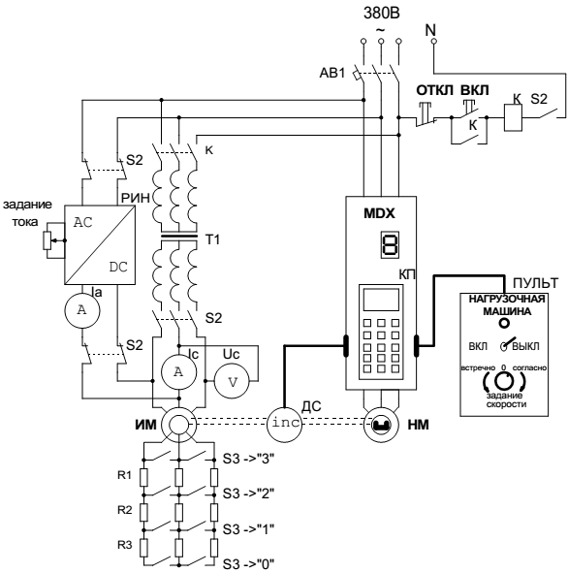
Рис.2. Схема лабораторной установки. S1 S3 – установка; положения? R_{Д}
I_{ДТ} I_{а ? С}

Аналогично следует поступать и при снятии характеристик в режимах динамического торможения.
А где переключатель S1 ?
Для снятия искусственных механических характеристик с добавочным сопротивлением R_{П} в цепи ротора используются сопротивления R1, R2 , R3 , включенные в цепи его обмотки. Заданная величина R_{П} устанавливается переключателем S3, согласно Таблице 2.
Напряжение постоянного тока, которое необходимо подавать в цепь статора при работе ИМ в режиме динамического торможения, поступает от регулируемого источника напряжения (РИН) через контакты S2, если он находится в положении «2». При этом обмотка статора другими контактами S2 одновременно отключается от сети переменного тока. Заданное значение величины постоянного тока I_{ДТ} устанавливается потенциометром «задание тока динамического торможения» по амперметру I_{ДТ}.
Управление приводным преобразователем осуществляется, как и в других работах с помощью пульта управления нагрузочной машиной.
4.2. Подготовка к работе. Установить переключатели: S2 в положение «1»,
а S3 – в положение «3». Включением АВ1 подать напряжение 380 В.
Пуск машин выполняется в следующей последовательности. Первой запускается нагрузочная машина. Для этого тумблер на ее пульте установить в положение «ВКЛ» и вращением ручки потенциометра в направлении «согласно» задать скорость 800 ÷ 900 об/мин. Затем нажатием зеленой кнопки на корпусе пускателя К запустить асинхронный двигатель с добавочным сопротивлением R_{П} в цепи ротора.
  - Снятие механических характеристик.
Характеристики снимаются при пониженном напряжении статора
(150-170)В. Фактическое значение U_{С} фиксируется, т.к. оно потребуется при обработке экспериментальных данных.
Работу следует выполнять в следующей последовательности.
Сначала, учитывая, что в районе критической точки происходит излом естественной характеристики, она имеет сложную форму, из-за чего измерения необходимо выполнять с меньшими шагами, требуется определить ее координаты. Для этого нужно, не записывая показаний, увеличивать нагрузку и следить за значениями тока нагрузочной машины I_{НМ} и скорости. До критической точки ток растет, а скорость снижается. В критической точке ток перестает расти, а после нее начинает уменьшаться. Значение скорости, при котором прекратился рост тока, является координатой критической точки. На искусственных характеристиках, особенно при больших значениях сопротивления R_{П}, критическая точка чаще всего находится в области отрицательных скоростей и ее можно не определять.
Все механические характеристики следует снимать в диапазоне от +1200 до – 500 об/мин.
Рекомендуется: 1) отключив НМ, записать значение скорости холостого хода ω_{ХХ} (М_{НМ} = 0); 2) включить НМ в направлении «Согласно», записать данные при синхронной скорости n = 1000 об/мин (точка идеального холостого хода) и при n = 1150 об/мин; 3) включить НМ в направлении «Встречно» и снижать скорость до критической точки, выбирая интервалы в зависимости от формы кривой. После критической точки характеристика почти прямая, поэтому достаточно 3 ÷ 4 точек. Точку n = 0 не записывать.
    - Для снятия естественной характеристики переключатель S3 нужно
установить в положение «4» (R_{П} = 0). Измеряются и записываются скорость n и ток I_{НМ} нагрузочной машины.

Экспериментальные данные |  |  | Результаты обработки
n | I_{НМ} | U_{С} | ω | М_{НМ} | М_{ХХ} | М_{Д} | М_{ИМ}
об/мин | А | В | рад/с | Нм | Нм | Нм | Нм
977 | 0.00 | 170 | 102.31 | 0.00 | 1.15 | 1.15 | 5.75
1007 | 0.85 | 170 | 105.45 | 1.29 | 1.15 | 2.44 | 12.20
1141 | 5.00 | 180 | 119.49 | 7.60 | 1.15 | 8.75 | 39.00
1004 | 0.75 | 160 | 105.14 | 1.14 | 1.05 | 2.19 | 12.35
809 | 2.50 | 165 | 84.72 | 3.80 | 1 | 4.80 | 25.46
507 | 3.75 | 160 | 53.09 | 5.70 | 1 | 6.70 | 37.79
350 | 3.80 | 155 | 36.65 | 5.78 | 1 | 6.78 | 40.73
297 | 3.75 | 155 | 31.10 | 5.70 | 1 | 6.70 | 40.27
243 | 3.75 | 155 | 25.45 | 5.70 | 1 | 6.70 | 40.27
185 | 3.68 | 155 | 19.37 | 5.59 | 1 | 6.59 | 39.63
-204 | 4.30 | 155 | -21.36 | 6.54 | 1 | 5.54 | 33.27360666

    - Для снятия искусственных характеристик переключатель S3 нужно
устанавливать в положения, соответствующие заданным значениям R_{П 1} и R_{П 2} (см. таблицу 2).

Экспериментальные данные |  |  | Результаты обработки
n | I_{НМ} | U_{С} | ω | М_{НМ} | М_{ХХ} | М_{Д} | М_{ИМ}
об/мин | А | В | рад/с | Нм | Нм | Нм | Нм
Rп1=2,5 Ом
915 | 0 | 170
1007 | 0,7 | 170
1152 | 1,6 | 175
814 | 0,68 | 170
600 | 1,5 | 170
499 | 1,85 | 170
402 | 2,22 | 170
305 | 2,49 | 170
201 | 2,75 | 165
-200 | 4,21 | 160
-400 | 4,55 | 160
Rп2=6 Ом
832 | 0 | 170
1005 | 0,7 | 170
1158 | 1,25 | 170
778 | 0,35 | 170
603 | 0,7 | 170
407 | 1,1 | 170
208 | 1,5 | 170
-200 | 2,9 | 170
-400 | 3,25 | 170

    - Для перевода двигателя в режим динамического торможения
необходимо переключатель S2 установить в положение «2». При этом обмотки статора отключаются от сети переменного тока и подключаются к регулируемому источнику постоянного напряжения РИН. Потенциометром «задание тока динамического торможения» установить заданное значение постоянного тока I_{ДТ 1} по амперметру I_{ДТ} . Переключателем S3 установить заданное значению R_{П 1}.
Для каждой характеристики необходимо сначала определить скорость в критической точке. Увеличивая скорость нагрузочной машины, следить за изменением тока нагрузочной машины – он постепенно нарастает соответственно росту момента до критического значения, после чего начинает уменьшаться. Зафиксировать значение скорости в критической точке, чтобы затем снять механические характеристики более точно.
При токе I_{ДТ 1} снять механические характеристики с сопротивлениями R_{П 1} и R_{П 2}, после чего установить ток I_{ДТ 2} и снять характеристику с R_{П 2}.
В этом режиме характеристики симметричны относительно начала координат, поэтому скорость следует изменять только в одном направлении, как показано на рис.2.
Таблица 7
Экспериментальные данные |  |  | Результаты обработки
n | I_{НМ} | U_{С} | ω | М_{НМ} | М_{ХХ} | М_{Д} | М_{ИМ}
об/мин | А | В | рад/с | Нм | Нм | Нм | Нм
Iдт1=2,6А Rп1 = 2,5 Ом
110 | 2,1 | 0
256 | 3,2 | 0
360 | 3,4 | 0
398 | 3,4 | 0
450 | 3,4 | 0
507 | 3,3 | 0
605 | 3,1 | 0
700 | 3,03 | 0
820 | 2,75 | 0
957 | 2,5 | 0
1048 | 2,33 | 0
1150 | 2,25 | 0

Экспериментальные данные |  |  | Результаты обработки
n | I_{НМ} | U_{С} | ω | М_{НМ} | М_{ХХ} | М_{Д} | М_{ИМ}
об/мин | А | В | рад/с | Нм | Нм | Нм | Нм
Iдт1=2,6А Rп2 = 6 Ом
108 | 1,3 | 0
255 | 2,29 | 0
400 | 2,95 | 0
546 | 3,42 | 0
584 | 3,45 | 0
631 | 3,55 | 0
694 | 3,6 | 0
771 | 3,8 | 0
844 | 3,67 | 0
906 | 3,57 | 0
1016 | 3,55 | 0
1171 | 3,4 | 0

Экспериментальные данные |  |  | Результаты обработки
n | I_{НМ} | U_{С} | ω | М_{НМ} | М_{ХХ} | М_{Д} | М_{ИМ}
об/мин | А | В | рад/с | Нм | Нм | Нм | Нм
Iдт2=3,95А Rп2 = 6 Ом
197 | 2,9 | 0
396 | 4,9 | 0
647 | 6,5 | 0
816 | 6,7 | 0
907 | 6,7 | 0
972 | 6,7 | 0
1012 | 6,7 | 0
1107 | 6,6 | 0
1200 | 6,5 | 0
 |  | 0
 |  | 0
 |  | 0

- Обработка результатов экспериментов и оформление отчета
5.1. Расчет моментов
При обработке результатов экспериментов следует руководствоваться указаниями, приведенными в разделе «Методические указания».
Для расчета момента М_{Д} необходимо учитывать, какая из машин преодолевает механические потери, следующим образом:
1. НМ отключена (М_{НМ} = 0; ω > 0): М_{Д} = М_{ХХ}
2. НМ включена в направлении «Согласно»: М_{Д} = – М_{НМ} + М_{ХХ}
3. НМ включена в направлении «Встречно», ω > 0: М_{Д} = М_{НМ} + М_{ХХ}
4. НМ включена в направлении «Встречно», ω < 0: М_{Д} = М_{НМ} – М_{ХХ}
5.1.2. В данной работе естественная и искусственные характеристики снимаются при пониженном напряжении статора U_{С}. Поэтому, чтобы сравнить расчетные и экспериментальные характеристики момент двигателя М_{Д} необходимо пересчитать на номинальное напряжение, которое использовалось в теоретических расчетах механических характеристик, по формуле:
М_{ИМ} = М_{Д} (380/U_{С})², (9)
где: М_{ИМ} –момент двигателя пересчитанный на номинальное напряжение;
380 В и U_{С} – номинальное и фактическое линейные напряжения двигателя.
Результаты сводятся в Таблицу 7, которая дополнена столбцом М_{ИМ}:
Таблица 7
Экспериментальные данные |  |  | Результаты обработки
n | I_{НМ} | U_{С} | ω | М_{НМ} | М_{ХХ} | М_{Д} | М_{ИМ}
об/мин | А | В | рад/с | Нм | Нм | Нм | Нм
5.1.3. В режиме динамического торможения двигатель отключен от сети переменного тока, и в цепь статора подается постоянный ток. Поэтому для этого опыта расчет М_{ИМ} не выполняется и столбец М_{ИМ} не нужен.
5.2. Построение графиков
1. Для оценки расхождения расчетных и экспериментальных характеристик их необходимо строить попарно для каждого опыта: на одном графике – для естественной и искусственных характеристик, на другом – для режима динамического торможения.
2. Все характеристики, включая расчетные, должны строиться в диапазоне измерения переменных, использованных в экспериментах, т.е. по скорости от +1200 до – 500 об/мин.
4. Характеристики на графиках должны иметь обозначения (номера, цвет, тип линий или другие признаки), которые расшифровываются в надписи под рисунком или тексте. Графики не должны быть мелкими, каждый должен занимать всю ширину страницы..
5.3. Рекомендации по оформлению отчёта
1. Отчет выполняется и представляется в электронном виде. При этом
можно использовать электронную версию учебного пособия: схему, паспортные данные, формулы и др.
2. В расчетах для каждой характеристики необходимо привести пример для одной точки. В результатах расчетов необходимо указывать не только численные значения величин, но и их размерность.
3. Рекомендуется материал по каждому пункту исследований, указанных в программе работы, представлять в виде блоков, в состав которых входят:
1) расчет; 2) таблица обработки экспериментальных данных; 3) график расчетных и экспериментальных характеристик; 4) анализ полученных результатов и выводы.
4. В выводах необходимо дать оценку влияния исследуемого параметра на вид механической характеристики и указать предполагаемую причину расхождения расчетных и экспериментальных характеристик.
Сравнение и анализ характеристик с точки зрения влияния внешних факторов, а также расхождение расчетных и экспериментальных механических характеристик должны проводиться раздельно по двум показателям: скорости идеального холостого хода и наклону механических характеристик. В зависимости от того, по какому из этих показателей характеристики отличаются, предполагаемая причина расхождения устанавливается, используя выражение механической характеристики.

